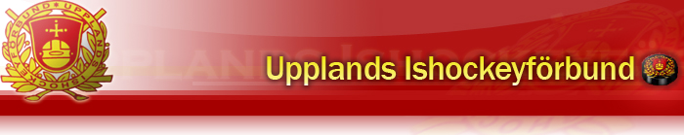
Noll Tolerans
Domare är något vi gemensamt i alla led hjälper till att utbilda, Upplands Ishockeyförbund lägger grunden men det är föreningen som sedan har den stora biten att se till att utveckling, kunskap och personlighet för uppgiften följs upp med bland annat domarkommittén till sin hjälp

Något som tyvärr förekommer är att domarens utveckling bromsas upp ordentligt av okunskap oss ledare och föräldrar. I stället för att hjälpa domaren så utsätter man denne för nedvärderande språk, klagomål och direkta påhopp. Detta vill vi redan vid början på säsongen sätta stopp för

Därför ber jag om er hjälp att sätta ned foten och skriva ordet Noll Tolerans i era ishallar mot detta. Tillsammans kan vi hjälpa domaren och sätta status på rollen som match ledare och funktionär, man ska vara stolt att bära en randig tröja och det ska den unga domaren få uppleva redan från start

Distriktet har nu utbildat totalt 200 föreningsdomare, både helt nya och gamla sedan tidigare. Nu tar vi hand om dessa och ger dem den uppskattning och utbildning de förtjänar och behöver

Föräldrar och andra ledare som på ett eller annat sätt beter sig otillbörligt mot domaren skall efter föreningens utredning inte vistas i ishallen då dessa är ett direkt hot mot idrotten och dess anseénde.

Vänligen för detta vidare till alla i er organisation och ta även upp på föräldrar möten

Domarkommittén

